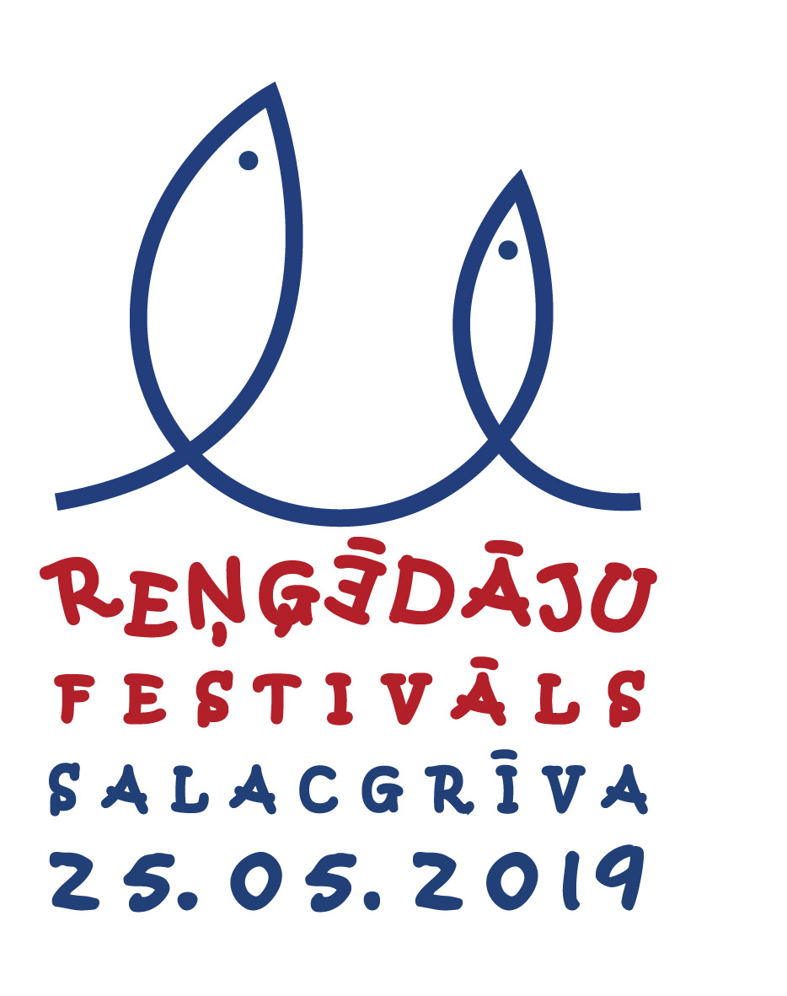

NOLIKUMS
SALACGRĪVAS 4. REŅĢĒDĀJU FESTIVĀLA
SVARU BUMBU CELŠANAS SACENSĪBĀM

- Vispārīgie jautājumi

Šis nolikums nosaka kārtību, kādā šī gada 25. maijā Salacgrīvas Reņģēdāju Festivālā tiek organizētas SVARU BUMBU CELŠANAS SACENSĪBAS.

2. Sacensību mērķis un uzdevumi.
- Popularizēt svarbumbu celšanas sportu Salacgrīvas novadā.
- Stiprāko sportistu noteikšana dažādās sacensību grupās.

3.Vieta un laiks.
- Sacensības notiks 2019.gada 25.maijā, Salacgrīvā; paredzētajā Reņģēdāju festivāla norises vietā, Salacgrīvas jahtu ostas laukumā.
- Dalībnieku svēršanās, no plkst 10.45 (tiks pieteikta un iepriekš vizuāli norādīta svēršanās vieta)
- Sacensību sākums: 25.maijā no plkst 11.00
4. Sacensību vadība un rīkotāji

- Sacensības rīko Salacgrīvas novada Dome.
- Sacensību tiešais organizators ir Reņģēdāju festivāla satura vadītājs Dzintris Kolāts, tel.: 29287746, dzintris.kolats@gmail.com
- Sacensību galvenais tiesnesis: Māris Bergšteins, 26562355

5. Sacensību noteikumi.

- Sacensības notiek pēc pastāvošiem Starptautiskajiem Svarbumbu Celšanas Savienības (SSCS) noteikumiem (ar izmaiņām uz sacensību dienu).

- Sacensībās var piedalīties ikviens gribētājs, kurš 2019. gada 25. maijā ir sasniedzis 18 gadu vecumu
- Sacensību organizatori, tiesnesis un sekretārs ir tiesīgi nepielaist sacensībām ja interesents, iespējams, atrodas reibinošu vielu ietekmē un ir kavēts adekvātā rīcībā

6. Sacensību norise.
Sportisti piedalās:
1) sporta disciplīnā, kur celšana notiek ar divām svaru bumbām, pa vienai katrā rokā;

- Dalībnieki iegūst tik punktu, cik reizes no krūtīm paceļ un fiksē svaru bumbas virs galvas iztaisnotās rokās. Dāmām standartā ir 12 kg svaru bumbas, vīriešiem 16kg un 24 kg svaru bumbas.

7. Sacensību dalībnieki un pieteikšanās kārtība.

- Pieteikšanās svaru bumbu celšanas sacensībām notiek sacensību norises vietā, 19. maijā, tieši pirms sacensībām no plkst. 10.45

- Sacensības notiek sekojošās svara kategorijās:
1.grupa: dāmas
2 svaru kategorijās: -63kg; 63kg+
Svarbumbas: 12kg

2.grupa: kungi
2 svaru kategorijās: -85kg, 85kg+
Svarbumbas: 24kg
Svara kategorijā līdz 85kg būs iespēja celt 16kg vai 24kg svarbumbas.

8. Apbalvošana.
Pirmo triju vietu ieguvēji visās disciplīnās un svara kategorijās saņem Trešā Reņģēdāju festivāla medaļas un festivāla atbalstītājusarūpētas pārsteiguma balvas.
Katras kategorijas un disciplīnas uzvarētājs saņem festivāla medaļas, pārsteiguma balvas kā arī speciāli šim notikumam gatavotus kausus. Ja kādā svara kategorijā pieteicies tikai viens dalībnieks un viņš paceļ svaru bumbu atbilstoši noteikumiem vismaz divas reizes, viņš saņem festivāla piemiņas medaļu un pārsteiguma balvu.

9. Noslēguma jautājumi

- Konkursa dalībnieku ēdināšanas un transporta izdevumus, kā arī izdevumus par ekskursijām un naktsmītnēm sedz paši konkursa dalībnieki.

- Piesakoties sacensībām, dalībnieks apliecina, ka piekrīt Pasākuma nolikumam un tam, ka Pasākuma laikā dalībnieki var tikt fotografēti un filmēti un šie materiāli var tikt publiskoti.

- Informācija par pasākumu tiek publicēta Salacgrīvas novada mājaslapā www.salacgriva.lv, festivāla facebook lapā www.facebook.com/rengedajufestivals2019/ Reņģēdāju festivāla bukletos un afišās kā arī plašsaziņas līdzekļos.

- Informācija: Sacensību tiešais organizators, Reņģēdāju festivāla satura vadītājs Dzintris Kolāts, tel.: 29287746, dzintris.kolats@gmail.com

- Kontaktpersona dalībnieku reģistrācijai, tiesāšanai un operatīviem jautājumiem – Māris Bergšteins, 26562355

